试 验 报 告

试验名称：滑动阻力

主检： |  | 日期： | 2021年8月19日
审核： |  | 日期： | 2021年3月18日
批准： |  | 日期： | 2021年3月18日

北京光华荣昌汽车部件有限公司实验室

声 明

- 报告无实验室“检测专用章”无效。
- 报告无主检、审核、批准人签字无效。
- 报告涂改无效。
- 复制报告未重新加盖“检测专用章”无效。
- 对检测报告若有异议，请收到报告后15个工作日内通知实验室。
- 送样检测仅对样品负责。
- 电子版报告无安全密码无效。

试验单位：北京光华荣昌汽车部件有限公司实验室
地 址：北京市昌平区流村镇工业园区
电 话： (010) 60793358-5711 邮 编：102200

样品名称 | 乘用车座椅滑轨总成 | 车 型 | /
样品件号 | / | 样品数量 | 1件
委托单位 | 座椅研发部 | 生产单位 | /
送样者及其 联系方式 | 吴效伟  18612905682 | 送样日期 | 2021年8月18日
试验地点 | 北京光华荣昌汽车部件有限公司实验室 | 试验日期 | 2021年8月19日
试验项目 | 滑动阻力
试验标准 | QC/T 805-2008
样品状态 | 外购件
试验结果 | 经检验所送样品所检验项目不符合要求
备 注

一、试验条件
试验时间： | 2021年8月19日—2021年8月19日
试验地点： | 北京光华荣昌汽车部件有限公司实验室
试验人员： | 王伟
环境温/湿度： | 温度：23℃；湿度：52 %
二、试验仪器设备
序号 | 设备名称 | 设备编号 | 规格型号 | 厂家 | 精度 | 有效期
1 | 数显式推拉力计 | N-075 | HG-500 | 上海伦捷机电有限公司 | 0.1N | 2021年12月9日
2 | 步入式环境试验仓 | R-023 | GDWJS-24M | 北京东工联华科学仪器设备有限公司 | / | 2021年12月9日
三、试验方法及评价标准
1、试验方法
滑轨总成在保温4h后，上部施加P=80kg的载荷(单只滑轨不加载)，先滑动10个循环，再用测力计试验其滑动阻力，试验需在常温、90℃、-40℃温度下各进行一次。
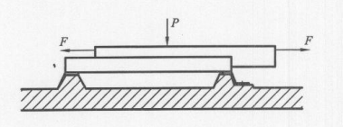
2、评价标准
单只滑轨的滑动阻力：常温和90℃时为15-58N，-40℃时为15-88N；
总成状态的滑动阻力：常温和90℃时为30-166N，-40℃时为30-180N。
四、标准偏离
1、标准偏离
/
五、试验结果
1、试验结果
样品名称及编号 | 样品状态 | 环境 | 方向 | 测量值（N） |  |  |  |  | 平均值(N)
 |  |  |  | NO.1 | NO.2 | NO.3 | NO.4 | NO.5 | 平均值(N)
乘用车座椅滑轨总成  164-001 | 单只滑轨 | 常温 | 前向 | 28.7 | 26.8 | 27.5 | 29.8 | 30.7 | 28.7
乘用车座椅滑轨总成  164-001 | 单只滑轨 | 常温 | 后向 | 29.4 | 28.7 | 27.2 | 29.6 | 28.0 | 28.6
乘用车座椅滑轨总成  164-001 | 单只滑轨 | 90℃ | 前向 | 26.7 | 27.6 | 28.1 | 28.4 | 27.1 | 27.6
乘用车座椅滑轨总成  164-001 | 单只滑轨 | 90℃ | 后向 | 28.2 | 27.3 | 26.1 | 27.6 | 26.1 | 27.0
乘用车座椅滑轨总成  164-001 | 单只滑轨 | -40℃ | 前向 | 35.8 | 35.6 | 34.5 | 34.2 | 33.8 | 34.8
乘用车座椅滑轨总成  164-001 | 单只滑轨 | -40℃ | 后向 | 33.5 | 33.1 | 32.5 | 32.3 | 31.4 | 32.6
乘用车座椅滑轨总成  164-001 | 滑轨总成 | 常温 | 前向 | 137.9 | 132.5 | 134.0 | 135.1 | 135.4 | 135.0
乘用车座椅滑轨总成  164-001 | 滑轨总成 | 常温 | 后向 | 解锁后后滑 | 解锁后后滑 | 解锁后后滑 | 解锁后后滑 | 解锁后后滑 | 解锁后后滑
乘用车座椅滑轨总成  164-001 | 滑轨总成 | 90℃ | 前向 | 131.3 | 126.7 | 128.2 | 126.8 | 126.9 | 128.0
乘用车座椅滑轨总成  164-001 | 滑轨总成 | 90℃ | 后向 | 解锁后后滑 | 解锁后后滑 | 解锁后后滑 | 解锁后后滑 | 解锁后后滑 | 解锁后后滑
乘用车座椅滑轨总成  164-001 | 滑轨总成 | -40℃ | 前向 | 148.3 | 146.6 | 143.6 | 145.9 | 147.8 | 146.4
乘用车座椅滑轨总成  164-001 | 滑轨总成 | -40℃ | 后向 | 解锁后后滑 | 解锁后后滑 | 解锁后后滑 | 解锁后后滑 | 解锁后后滑 | 解锁后后滑

2、结果照片
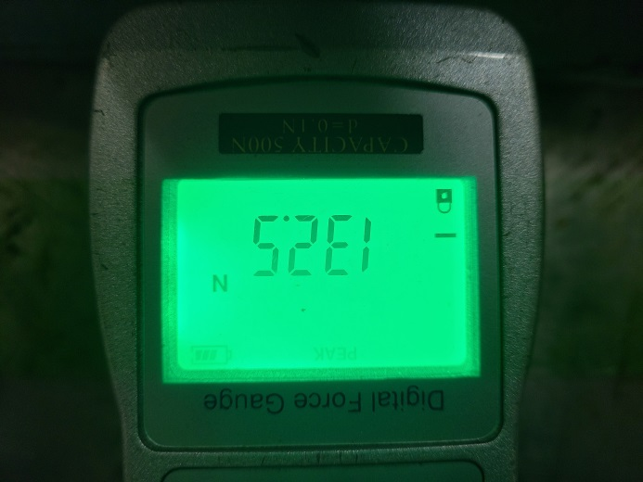 | 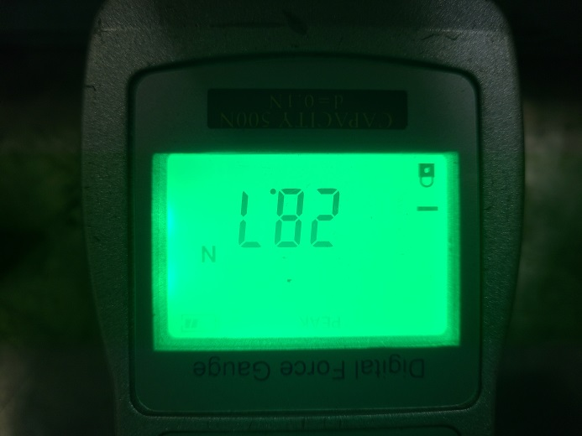
3、试验结论
不合格
备注: 合格: 达到要求; 不合格: 未达到要求; 不评价:未提供评价标准:
六、试验照片
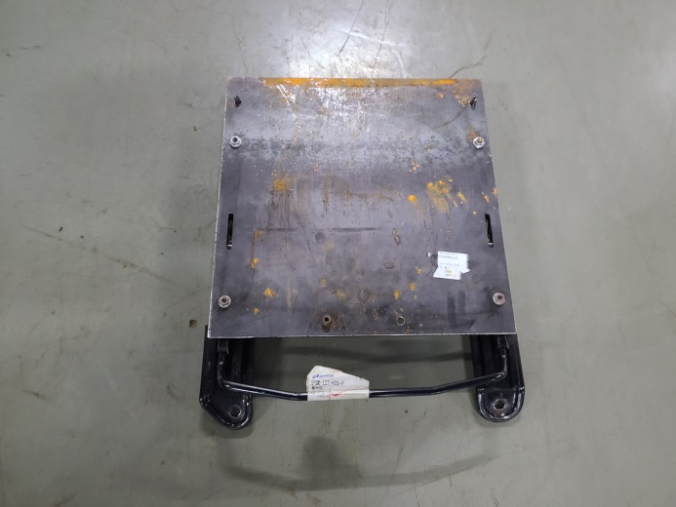
来样照片
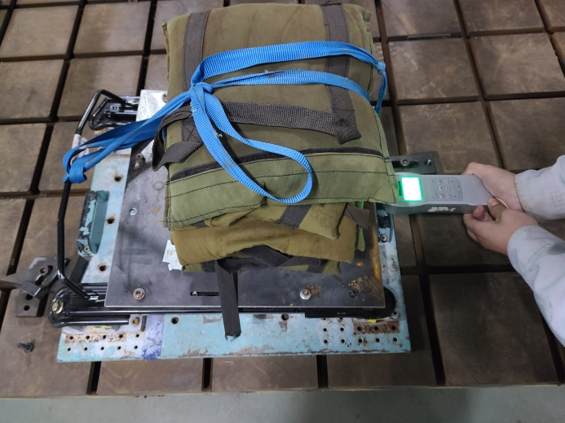
试验中
 | 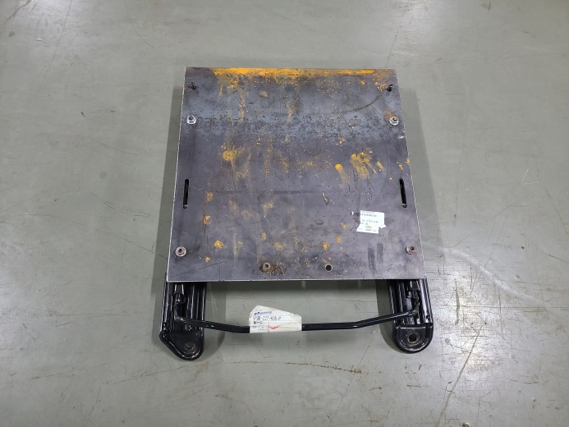
试验前 | 试验后
附录：样品情况表
项 目 | 样品情况
车辆名称、型号、商标 | /
车辆类型 | /
车辆生产厂 | /
样品名称 | 乘用车座椅总成
规格型号 | /
结构 | /
材料名称 | /
正面颜色 | /
**报告结束**

